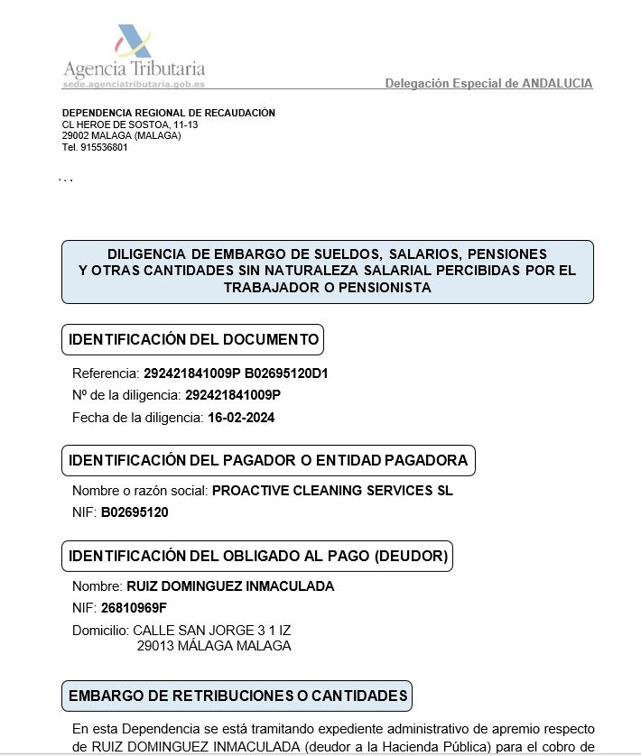

Asunto: | RV: embargo proactiuve
Fecha: | Fri, 1 Mar 2024 09:51:45 +0100
De: | Administracion Asesoria Paredes <administracion@asesoriaparedes.com>
Para: | 'María Gomez' <maria.gomez@limpiezasindalicas.com>

Buenos días,
Adjunto la diligencia de embargo de sueldos y salarios que nos ha llegado de la trabajadora Inmaculada Ruiz Domínguez, se ha procedido a la contestación a la Agencia Tributaria, de no proceder con el embargo ya que no supera el salario mínimo interprofesional. Un saludo.

